ĐẠI HỌC QUỐC GIA HÀ NỘI

TRƯỜNG ĐẠI HỌC KHOA HỌC TỰ NHIÊN

**KHOA: TOÁN CƠ TIN – HỌC**

**Sinh viên:   
Lê Thành Nam**

**MSV: 17000166**



**TIỂU LUẬN CUỐI KÌ**

Ngành: Toán – tin ứng dụng

(Chương trình đào tạo: chuẩn)

**Cán bộ hướng dẫn: TS. HÀ PHI**

**Hà nội - 2020**

**Lý thuyết**

Bài 1:



a)



Viết lại:

  
r (bậc cao nhất của mẫu số) = 3



* Dạng chính tắc điều khiển được:

Số chiều là: n = r x p = 2 x 3 = 6

Hệ không gian trạng thái



* Dạng chính tắc quan sát được

Số chiều là: n = r x q = 3 x 2 = 6

Hệ không gian trạng thái



**Thực hành**

Bài 1: a

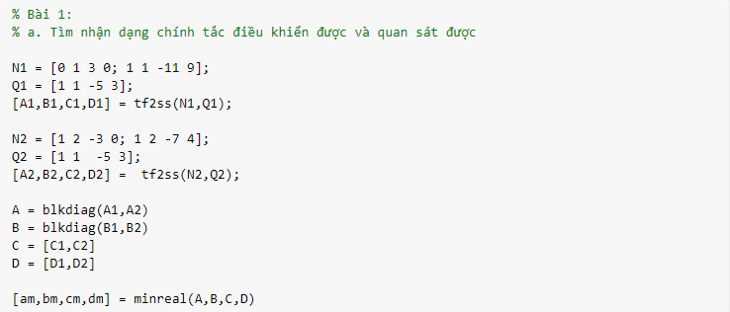

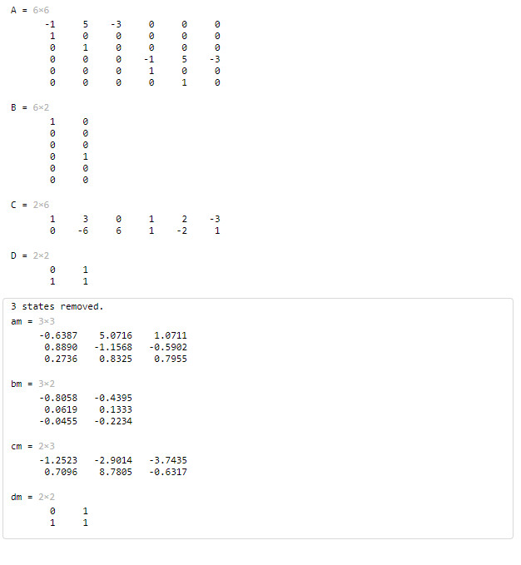

Bài 1 b:

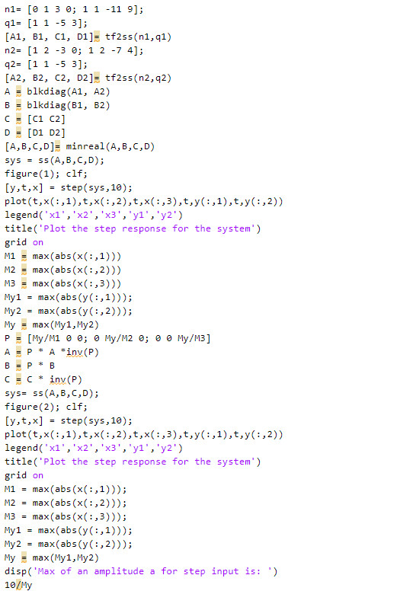

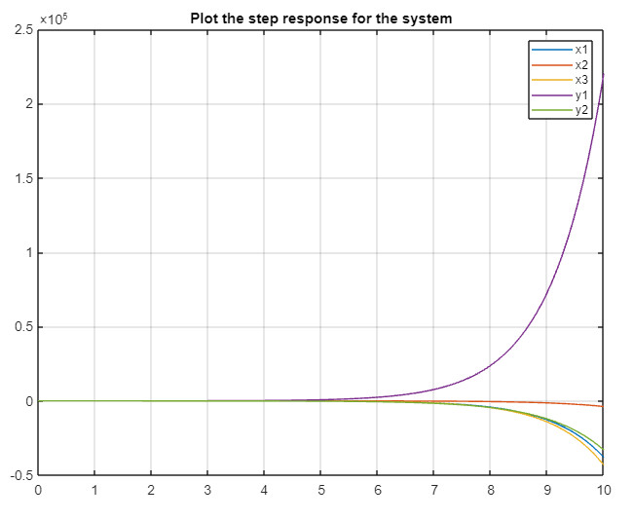

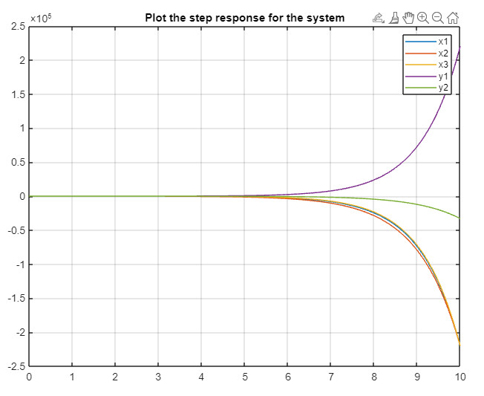

Bài 1 c d:

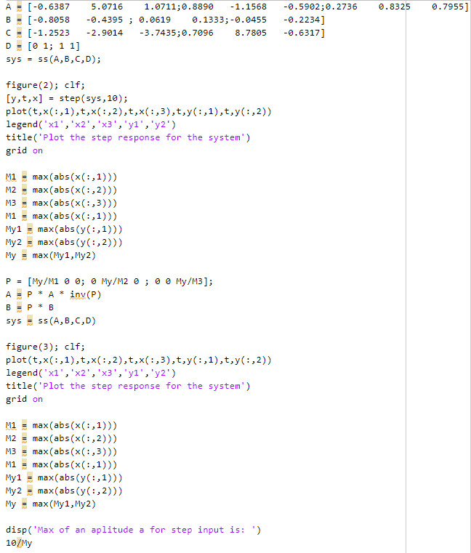

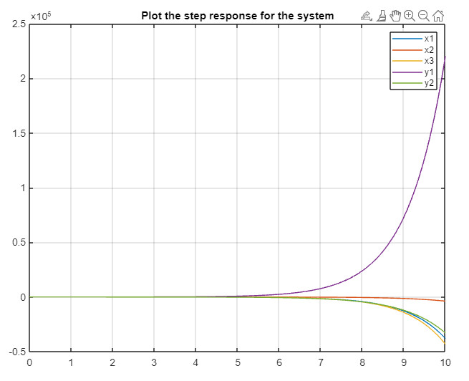

**Bài 2.**

a, Mô hình không gian trạng thái của hệ thống:

x = [x1 x2  x3] = [θ i]

Vậy 1 = = x2

2 = x3  = (phương trình 1)

3 = (Phương trình 2)

Hệ Trạng thái:

$\left[\begin{matrix}{\dot{x}}_{1} \\ {\dot{x}}_{2} \\ {\dot{x}}_{3}\end{matrix}\right]= \left[\begin{matrix}0 & 1 & 0 \\ 0 & 0 & \frac{NK_{m}}{L} \\ 0 & \frac{-NK_{m}}{L} & -\frac{R}{L}\end{matrix}\right]\left[\begin{matrix}x_{1} \\ x_{2} \\ x_{3}\end{matrix}\right]+\left[\begin{matrix}0 & 0 \\ \frac{-1}{Je} & 0 \\ 0 & \frac{1}{L}\end{matrix}\right]\left[\begin{matrix}T_{d}(t) \\ v(t)\end{matrix}\right]$

X = A X(t) + B U(t)